ПОСАДКА СУДНА.

Посадкой плавающего судна называется его положение относительно поверхности спокойной воды. С изменением посадки судна изменяются очертания погруженной части корпуса и положение действующей ватерлинии. Посадка судна характеризуется наличием крена и дифферента.
Крен – это поперечное наклонение судна. Крен измеряется в градусах прибором кренометром и обозначается греческой буквой θ (тэта). Крен увеличивает осадку судна, о чём следует помнить при плавании в мелководных районах. Наличие крена ухудшает управляемость: вследствие неравенства давления воды на борта судна оно уваливается в сторону повышенного борта.
Дифферентом называется продольное наклонение судна. Дифферент характеризуется разностью осадок носом и кормой и обозначается греческой буквой ψ (пси). Деферент на нос увеличивает лобовое сопротивление воды движению судна, снижая эффективность работы винтов, уменьшая скорость и вызывая рыскливость. Небольшой дифферент на корму повышает управляемость судна, тогда как при больших его значениях это качество ухудшается и понижается скорость хода.
В процессе эксплуатации судна возможны четыре случая посадки:
судно сидит прямо и на ровный киль ( q = 0 ; y = 0 );
судно сидит на ровный киль, но с креном (q ¹ 0 ;y = 0 );
судно сидит прямо, но с дифферентом ( q = 0 ;y ¹ 0 );
судно имеет произвольную посадку ( q ¹ 0 ;y ¹ 0 ).
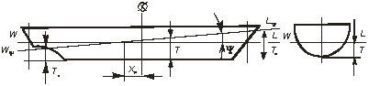
Рис.3.5. Посадка корабля прямо, но с дифферентом
Рис.3.6. Посадка корабля на ровный киль, но с креном
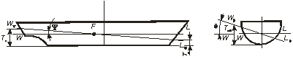

Рис.114. Посадка .а)прямо на ровный киль; б) на ровный киль с креном; в) прямо с дифферентом.

